Naziv nastavnoga predmeta | GEOGRAFIJA
Redni broj i naziv nastavnog sata | 63. Kulturna baština Primorske Hrvatske
Razred | 6.
Tip sata  (obrada, ponavljanje, vježbanje, provjeravanje, kombinirani) | kombinirani
Ishodi učenja iz kurikuluma  (glavni ishod + razrada ishoda)  2-3 za jedan nastavni sat | Aktivnost učenika | Vrednovanje ishoda i procesa učenja na kraju nastavnoga sata
GEO OŠ C.A.6.1. Učenik razlikuje kategorije zaštite prirode, navodi primjere zaštićene prirodne i kulturne baštine u Hrvatskoj, objašnjava važnost zaštićenih područja i lokaliteta kao gospodarskoga potencijala i elementa identiteta te sudjeluje u aktivnostima čuvanja i adekvatnoga vrednovanja baštine na lokalnoj, regionalnoj i nacionalnoj razini.  - navodi primjere kulturne materijalne i nematerijalne baštine u Primorskoj Hrvatskoj  - pokazuje na geografskoj karti i prepoznaje na karakterističnim fotografijama hrvatske lokalitete s UNESCO-ova popisa svjetske baštine u Primorskoj Hrvatskoj | - gleda video prilog  https://www.youtube.com/watch?v=bzoG_fPyqhI  - odgovara na pitanja učitelja/ice  - opisuje zadaće UNESCO-a  - objašnjava važnost očuvanja materijalne i nematrijalne baštine  - zapisuje naslov nastavne jedinice u bilježnicu  - čita tekst u udžbeniku od str. 152. do str.156. i potcrtava primjere kulturne baštine pod zaštitom UNESCO-a  - radom u paru  - analizira tematsku kartu u udžbeniku na str. 146.  - pretražuje mrežne stranice Ministarstva kulture prema uputi učitelja/ice i pronalazi podatke o materijalnoj i nematerijalnoj baštini pod zaštitom UNESCO-a  https://www.min-kulture.hr/default.aspx?id=6  - crta grafički organizator prema uputi učitelja/ice  - upisuje podatke u grafički organizator  - na fotografijama u udžbeniku i na stranicama Ministarstva prepoznaje kulturno-povijesne spomenike pod zaštitom UNESCO-a  - rješava zadatak u digitalnom alatu LearningApps (povezuje fotografiju s odgovarajućim kulturno-povijesnim spomenikom)  https://learningapps.org/watch?v=p7c44d1yn20  - analizira tematsku kartu u udžbeniku na str. 146.  - pretražuje mrežne stranice Ministarstva kulture i pronalazi podatke o nematerijalnoj kulturnoj baštini pod zaštitom UNESCO-a  - crta grafički organizator u kojeg upisuje primjere nematerijalne baštine pod zaštitom UNESCO-a  - izdvaja primjere materijalne i nematerijalne kulturne baštine svog zavičaja  - kratkim usmenim izlaganjem prezentira učitelju/ici i ostalim učenicima u razredu svoje bilješke  - po potrebi korigira, dopunjuje bilješke  - ispunjava izlaznu karticu | - vrednovanje za učenje - promatranje i pitanja na satu te davanje povratnih informacija učeniku, izlazna kartica s pitanjima za provjeru usvojenosti ishoda učenja(Prilog 1.)

Napomene
POVEZANOST S MEĐUPREDMETNIM TEMAMA I DRUGIM PREDMETIMA: Osobni i socijalni razvoj, Učiti kako učiti, Uporaba informacijske i komunikacijske tehnologije, Hrvatski jezik
- osr B.3.2. Razvija komunikacijske kompetencije i uvažavajuće odnose među drugima.
- osr. C.3.4. Razvija nacionalni i kulturni identitet.
- uku A.3.1. Učenik samostalno traži nove informacije iz različitih izvora, transformira ih u novo znanje i uspješno primjenjuje pri rješavanju problema.
- uku D.3.2. Učenik ostvaruje dobru komunikaciju s drugima, uspješno surađuje u različitim situacijama i spreman je zatražiti i ponuditi pomoć.
- ikt. C.3.2. Učenik samostalno i djelotvorno provodi jednostavno pretraživanje, a uz učiteljevu pomoć složeno pretraživanje informacija u digitalnome okružju.
- OŠ HJ A.6.3. Učenik čita tekst, uspoređuje podatke prema važnosti i objašnjava značenje teksta.

Plan školske ploče
Kulturna baština Primorske Hrvatske
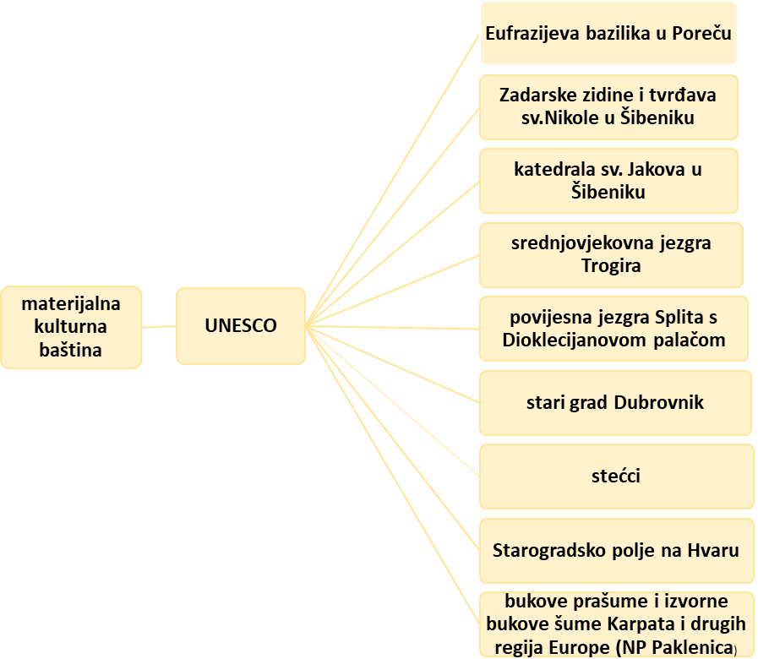

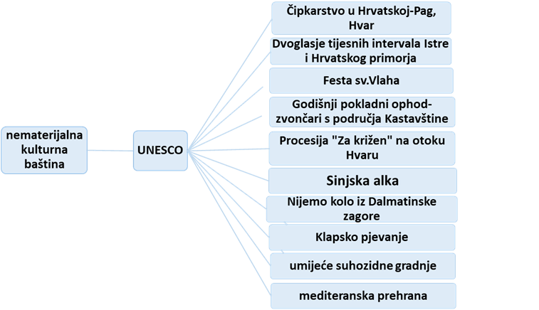

Prilog 1. Izlazna kartica

Ime i prezime: ___________________________________________________________________________
Kulturna baština Primorske Hrvatske

Odgovori na pitanja i prilikom izlaska iz učionice predaj učitelju/ici.

U prvom zadatku dva su točna odgovora.
1. Zaokruži slova ispod one dvije fotografije koje prikazuju kulturno-povijesne spomenike pod zaštitom UNESCO-a
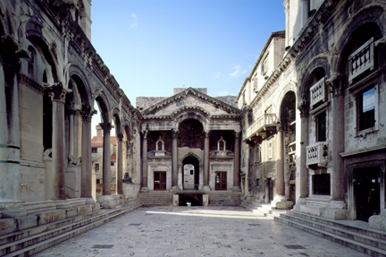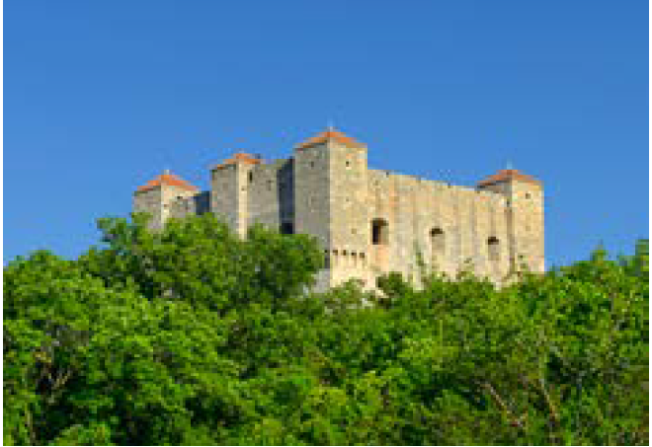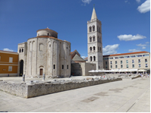
A B C
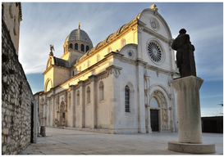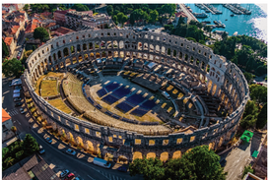
D E

Sljedeći zadatak riješi uz pomoć priložene karte Hrvatske.

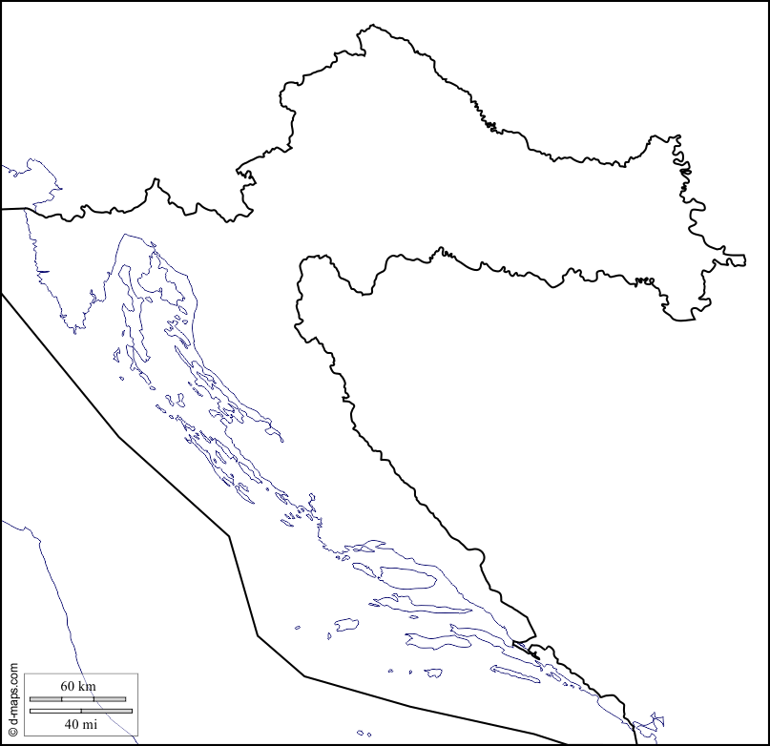

2. Na priloženoj karti Hrvatske crveno oboji dva otoka poznata po čipkarstvu.
Imena tih otoka su ________________i ________________.

Sljedeći zadatak riješi uz pomoć priložene fotografije.
3. Kako se zove viteški turnir, prikazan na priloženoj fotografiji, koji se svake godine održava u Sinju?
 

